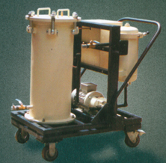

LYC-G系列高固含量油滤油机

应用
●高固含量润滑油的过滤
●食品油的澄清过滤
●废油的再生过滤
本滤油机特别适应于高固体含量的场合。尤其适应废油再生及食品油的澄清 过滤。
采用特殊的过滤材料做滤芯，其滤层厚度大，是一般滤材的10~15倍，过滤效率高，能有效除去液体中的悬浮物、微粒、铁锈等。具有渐变空径结构，过滤孔径外大内小，具有优良的深层过滤效果。科学的设计，紧凑的结构，可以承受很高的过滤压力。独特的深层网孔结构，使它具有极高的纳污容量。滤芯的组成部分单一，化学性能稳定，与介质具有良好的相容性。

备 注
采用两级过滤系统

型 号 | LYC-32G | LYC-50G | LYC-100G
额定流量L/min | 32 | 50 | 100
额定压力MPa | 0.6
原始压力损失MPa | ≤0.1
精过滤精度μm | 3、5、10、20
电机功率kw | 0.75 | 1.1 | 2.2
电 压V | AC 380V三相
重量kg | 220 | 280 | 400
外形尺寸mm | 1080X600X980 | 1200X600X980 | 1500X740X1020

